O nas – tekst łatwy do czytania i rozumienia

Gdzie jesteśmy?
Szkoła Podstawowa nr 51 im. Stefana Linkego w Łodzi znajduje się przy
ul. Ciołkowskiego 11a. Do szkoły można wejść od strony ulicy Ciołkowskiego.
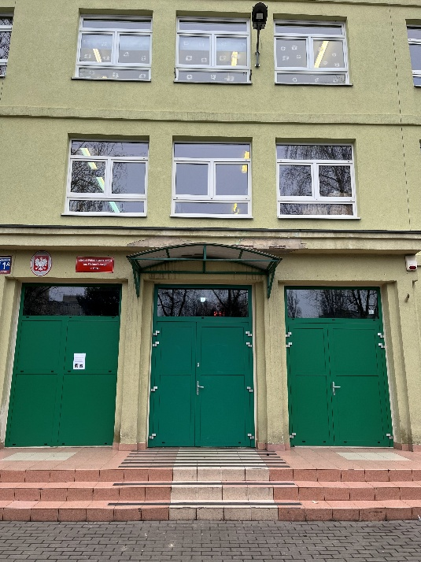
Po wejściu do budynku, zejdź schodami w dół do szatni.
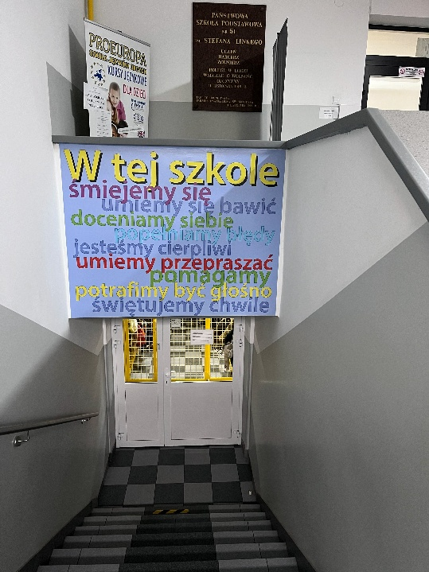
Znajdziesz tam osobę z obsługi, która wpuści cię do szkoły i wskaże drogę do sekretariatu.
Sekretariat to biuro, do którego dostarczamy pisma, podania
i dokumenty.
Sekretariat znajduje się na parterze po prawej stronie.
To są drzwi do sekretariatu.
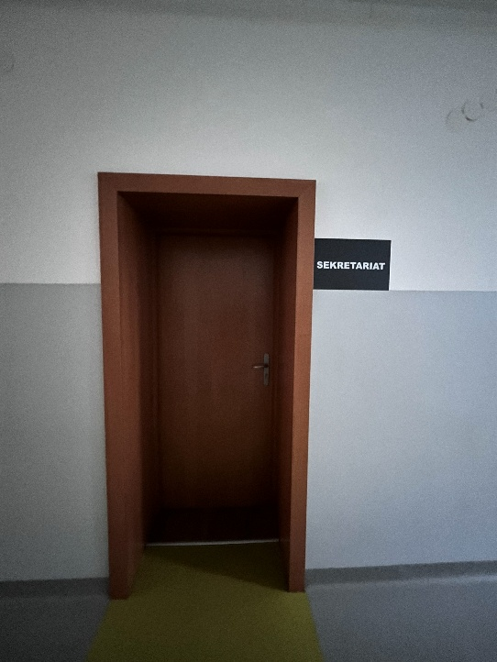

Czym zajmuje się Szkoła Podstawowa nr 51 w Łodzi?
Szkoła Podstawowa nr 51 w Łodzi jest szkołą publiczną.
Szkoła publiczna, to szkoła, która zapewnia bezpłatne nauczanie w zakresie ramowych planów nauczania.
Ramowe plany nauczania to obowiązkowe zajęcia edukacyjne.
W szkole zajmujemy się kształceniem i wychowywaniem uczniów.
W szkole uczą się dzieci w klasach od pierwszej do ósmej.
Zajęcia odbywają się pięć dni w tygodniu od poniedziałku do piątku.
Dyrektorem szkoły jest Pani Katarzyna Lipińska.
W szkole zatrudnieni są nauczyciele, kierownik gospodarczy, sekretarz szkoły, intendent oraz pracownicy obsługi.

W naszej placówce zapewniamy uczniom:
- Opiekę świetlicy szkolnej od godziny 7:00 do 17:00.
Świetlica szkolna znajduje się na parterze. Można wejść do niej poprzez drzwi do stołówki.
To jest wejście do świetlicy.
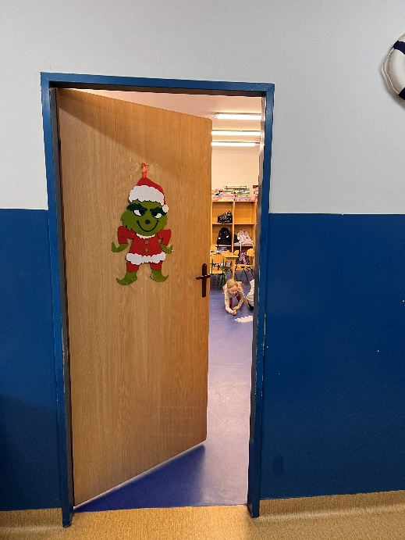
- Pyszne obiady.
Posiadamy własną kuchnię, w której przyrządzane są posiłki.
To wejście do stołówki szkolnej.
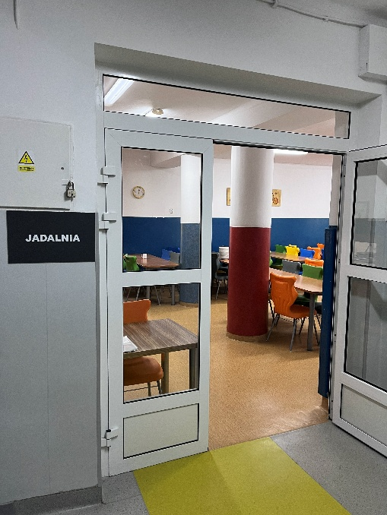
Tutaj wydawane są obiady.
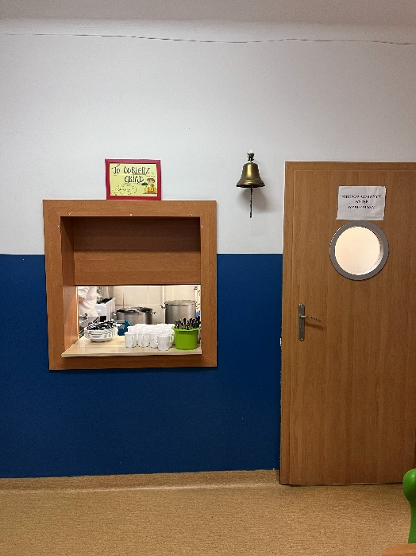
- Opiekę psychologa i pedagoga.
Uczniowie mogą skorzystać z pomocy psychologiczno-pedagogicznej we współpracy z Poradnią Psychologiczno-Pedagogiczną nr 6.
Poradnia Psychologiczno-Pedagogiczna nr 6 znajduje się w Łodzi przy ulicy Rzgowskiej 25.

Gabinet pedagoga i psychologa szkolnego znajduje się na parterze.
To są drzwi do gabinetu pedagoga i psychologa.
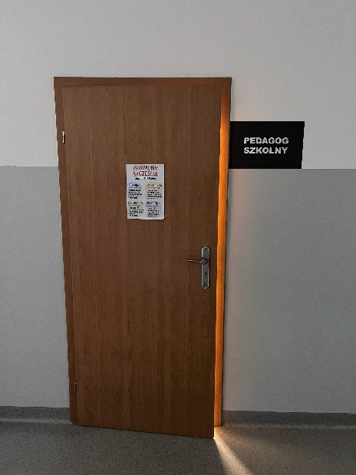
- Opiekę pielęgniarki szkolnej.
Gabinet pielęgniarki szkolnej jest na parterze.
To są drzwi do gabinetu pielęgniarki.
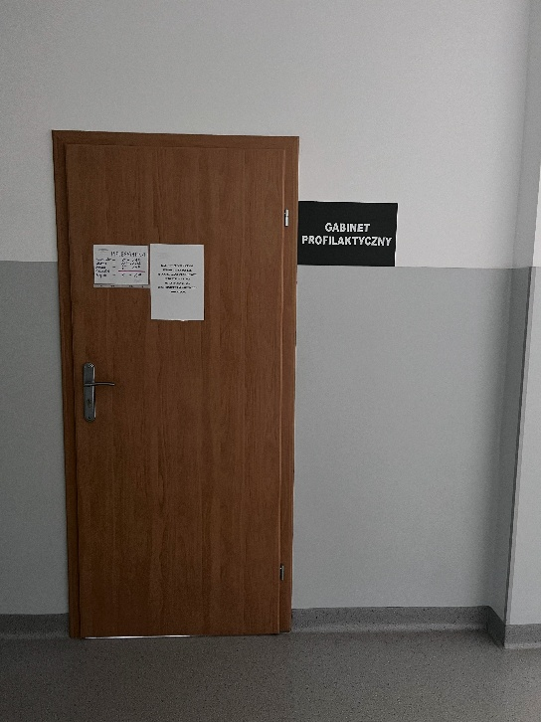

Jak się z nami skontaktować?
- Telefonicznie: 42 684 38 18
- Możesz też wysłać e-maila na adres: kontakt@sp51.elodz.edu.pl
- Możesz napisać pismo i wysłać na adres:
Szkoła Podstawowa nr 51
ul. Ciołkowskiego 11a
93-510 Łódź
- Możesz przynieść pismo do sekretariatu szkoły.
Sekretariat jest otwarty w godzinach od 8.00 do 16.00.

